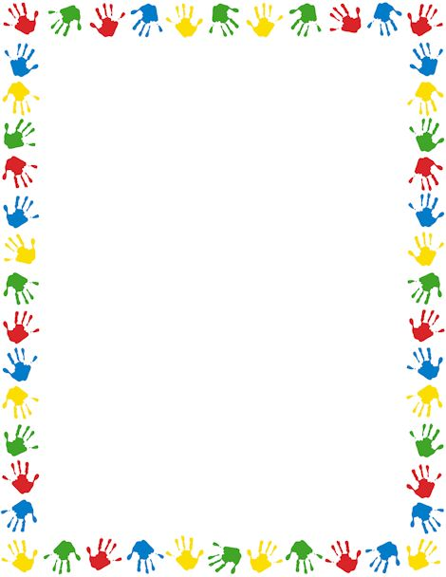

**REGLAMENTO INTERNO**

**JARDÍN INFANTIL Y SALA CUNA**

**“MI PEQUEÑO MUNDO”**

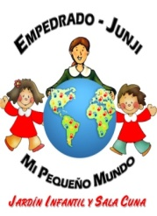



**¿Qué es el Reglamento Interno?**

Es un instrumento elaborado por los miembros de la comunidad educativa, de conformidad a los valores expresados en el proyecto educativo institucional, que tiene por objeto permitir el ejercicio y cumplimiento efectivo, de los derechos y deberes de sus miembros, a través de la regulación de sus relaciones, fijando en particular, normas de funcionamiento, de convivencia y otros procedimientos generales del establecimiento.

**Objetivos Generales:**

El presente reglamento tiene como objetivo regular las normas de disciplina e instaurar pautas de comportamiento y convivencia, relacionadas al quehacer del Jardín Infantil y sala cuna “Mi pequeño mundo” y su interacción con todo el personal y Comunidad de nuestro Centro Educativo.

Nuestro jardín Infantil y Sala cuna “Mi Pequeño Mundo” considera imprescindible las relaciones basadas en un buen trato y sana convivencia con los niños y niñas, los Padres, Apoderados y las familias, con el personal y con toda la Comunidad adyacente, es por esto que surge la necesidad de otorgar a cada uno de los agentes educativos, la posibilidad de acceder a este reglamento interno, que les proporcione tener plena conciencia de sus deberes y derechos.

Las reglas y normas permiten desarrollar comportamientos basados en el sentido de responsabilidad, respeto de sí mismo y hacía los demás, autodisciplina, integridad, solidaridad, al igual que se regula aspectos tales como, puntualidad, ausencias, enfermedades, retiros entre otros, con el fin de crear un ambiente propicio para el trabajo educativo y la formación integral del niño y niña. Siendo importante generar espacios en que predomine el respeto a la diferencia, la crítica, la reflexión y la justicia en pro del bien común.

La sana convivencia escolar es un derecho y deber que tienen todos los miembros de la comunidad educativa, cuyo fundamento principal es la dignidad de las personas y el respeto que estas deben tener. Es un ambiente tolerante y libre de violencia, orientados a que cada uno de sus miembros pueda desarrollar plenamente su personalidad, ejercer sus derechos y cumplir sus deberes.

El presente reglamento, además, establece protocolos de actuación para los casos de maltrato escolar, los que deben estimar el acercamiento y entendimiento de las partes en conflicto e implementar acciones reparatorias para los afectados.

REGLAMENTO INTERNO

JARDÍN INFANTIL Y SALA CUNA

“MI PEQUEÑO MUNDO”



**Horarios de Atención:**

El Jardín Infantil y Sala cuna “Mi Pequeño Mundo”, funciona de marzo a enero de cada año, haciendo cierre de sus funciones en vacaciones de invierno, por el periodo de una semana, fecha confirmada desde JUNJI.

8:30 horas a 16:30 horas para párvulos de ambos niveles y desde 16:30 horas a 19:00 horas; horario extendido para madres y familia del párvulo o lactante.

**Inasistencias:**

El adulto responsable debe justificar, contactándose, con el establecimiento ya sea vía telefónica o personalmente para dar aviso de la inasistencia de su hijo o hija, en un plazo no mayor a 48 horas. Si el motivo de la inasistencia es por motivo de salud, deben ser justificado con certificado médico, que indique los días de reposo y la fecha en que el niño(a) tiene su alta médica.

Cabe destacar que el niño o niña reingresará una vez que haya sido concluido reposo otorgado por médico.

**Atención a apoderados:**

La atención a apoderados, serán efectuadas los días lunes y miércoles en la jornada de la tarde, en los horarios: 15:00 a 15:30 horas, flexibilizando en relación a la necesidad de la familia y urgencia del asunto a tratar.

**Salud de los párvulos:**

Si el niño o niña durante la jornada diaria de actividades, presenta algún síntoma como fiebre (38°o más), diarrea, vómitos a síntoma infeccioso, que presuma enfermedad, de manera inmediata se dará aviso a los padres o adulto a cargo, quienes deberán retirar al niño y se le solicitará llevarlo para ser evaluado en atención primaria.

No se recibirán niños o niñas con fiebre, sea cual sea su causa, la educadora o técnico de turno del nivel, estará en la obligación de devolverlo a su hogar.

Los niños que estén con peste, herpes, amigdalitis, paperas y cualquier tipo de enfermedad contagiosa y / o infecciosa, no puede asistir al jardín, debe realizar tratamiento en el hogar, hasta encontrarse fuera del periodo de contagio, una vez que se incorpore es necesario presentar certificado médico, que acredite que el niño se encuentra sano.



**Ciertos Protocolos de nuestro Establecimiento:**

**Protocolo de accidentes:**

Accidentes leves:

* El personal pedagógico a cargo evaluará la lesión sufrida por el niño o la niña.
* Se llamará de manera inmediata al apoderado, dando aviso del accidente, y explicándole la situación ocurrida.

Accidentes de moderada consideración:

* Se evaluará la gravedad de la lesión
* Se llamará de inmediata al apoderado simultáneamente se llevará al párvulo al consultorio.
* Proceso que debe ser detallado en hoja de registro de accidente.
* Realizar seguimiento a cerca del estado de salud del Párvulo.

Accidentes Graves:

* Se evalúa la lesión, la directora o personal responsable del párvulo, llevará al niño o niña al servicio de salud público. Si es necesario acompañará al párvulo en su traslado a establecimiento de salud más equipado para su atención.

Se llamará de manera inmediata al apoderado o a un adulto responsable, con el objetivo de facilitar la rutina de ingreso para atención del párvulo y potenciar el derecho que tiene la familia de estar informados y atentos a todo lo relacionado con la salud de sus hijos o hijas.

La Directora o personal a cargo del párvulo, acompañará hasta que se le entregue un diagnóstico y se conozca el tratamiento que deberá seguir.

Se debe hacer seguimiento en cuanto al estado de salud del párvulo y de la fecha de alta y de reingreso a clases.

**Los accidentes son los siguientes:**

Golpes y caídas

Heridas Cortantes

Asfixia por cuerpo extraño (atoramiento)



**Protocolo de actuación para el abordaje y atención de situaciones de maltrato infantil y abuso sexual infantil**

Nuestro Establecimiento educacional, consta de un currículo integral, en el que se busca no sólo desarrollar cada uno de las dimensiones que el niño, niña posee, como un ser humano inserto en un medio socio, afectivo y cultural, sino que además se siente responsable de que éste ambiente en el que el niño/a se desarrolla diariamente sea seguro y le entregue los resguardos necesarios en post de su integridad física, emocional y psicológica.

Siendo el maltrato y el abuso infantil una realidad presente en nuestra sociedad, independiente del estrato social, viéndonos como comunidad educativa en la obligación de generar las acciones pertinentes para prevenir y reaccionar frente a este flagelo y dolorosa realidad en que los niños se ven enfrentados en el día a día.

Frente a la detección de un maltrato o abuso sexual, se llevará a cabo las siguientes acciones;

**Maltrato infantil**

Al observarse en el párvulo, indicadores físicos, psicológicos, sociales que influyan en su comportamiento de manera que haga sospechar de que pueda encontrarse afectado por una situación de riesgo o maltrato, es importante contenerlo y proporcionarle apoyo.

Pasos a seguir:

* Detección de posible maltrato; informar a directora, quién se pondrá en contacto con JUNJI Y DAEM, dentro de lo posible, evidenciar la situación con fotografías, luego, se trasladará de manera inmediata al consultorio.
* Se realizará denuncia en Carabineros, PDI o Fiscalía.
* Se realizará entrevista a padres y/o apoderado, de manera urgente.
* Se remiten antecedentes en calidad de urgente a junta nacional de jardines Infantiles regional y a la municipalidad.
* Contactarse con la oficina de protección de la infancia, dando a conocer el caso.
* Completar ficha de derivación de la OPD, para que los profesionales evalúen el caso y realicen intervención de reparación del niño o niña.